- В App Store скачиваем приложение Eldes Smart Gate
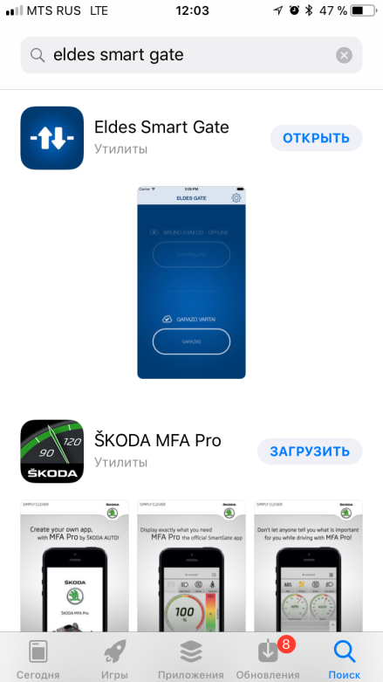

- На рабочем столе находим значок приложения eldes Gate
- Входим в приложение и видим запрос Логина и пароля
ЛОГИН – Ваш номер телефона в формате 79…….
ПАРОЛЬ – последние шесть цифр Вашего телефона
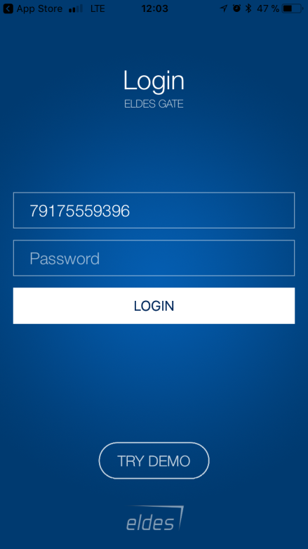

- Если все прошло удачно Вы увидите следующее :
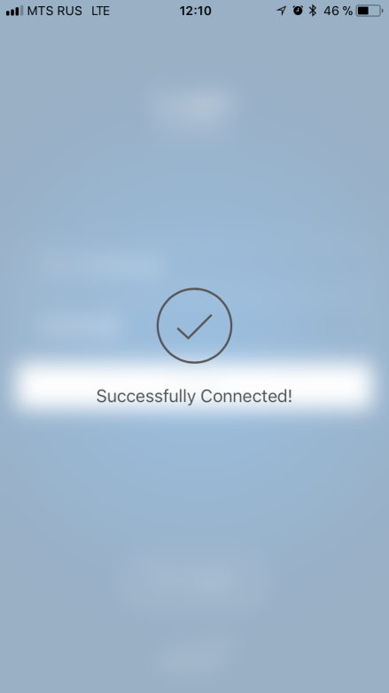
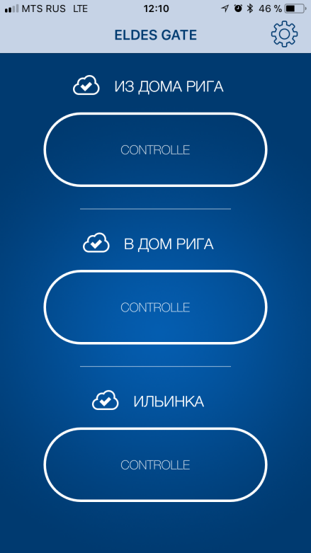

- Далее Нужно нажать на звездочку в правом верхнем углу и перевести переключатель в положение, как указано на картинке ниже :
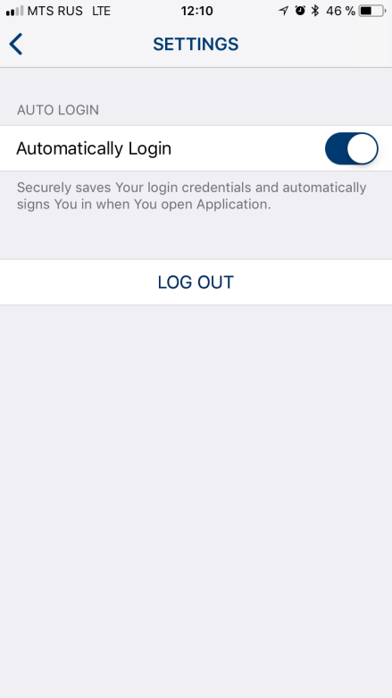

Все готово. Пользуйтесь на здоровье!!!
Обращаем Ваше внимание на то, что приложение работает только при наличии Интернета от вашего оператора связи!!!!
Если интернета нет - Вы можете сделать прямой звонок (бесплатно) на следующие соответствующие номера :
- Шлагбаум Ильинка +7(985) 641 36 95
- Шлагбаум Рига Въезд +7(985) 649 75 56
- Шлагбаум Рига Выезд +7(985) 649 75 90
При звонке пройдет вызов и сбросится автоматически, шлагбаум откроется.

